医療的ケア児者のきょうだいの“いつもは話せない気持ち”
メッセージシート
はじめまして！わたしたちは、きょうだいのみなさんの応援団です。
みなさんのきょうだいとしてのいろいろな気持ちについて教えてほしいと思います。
わからない時や、答えたくない質問があったら、空けておいて大丈夫ですよ。
書いてもいいよ！と思ったことを、教えてくれたらうれしいです。
おうちのこと、学校のこと、お出かけした時のことなど、どんな時のことでもＯＫです。

1．きょうだいとして悩んだり困ったりすること
1）きょうだいとして、「どうしたらいいのかな」と思うことや、心配していること、
ムカッとしたり悲しくなったりすることがあったら教えてください。

2）1）のような気持ちの時に、あなたはどうやって解決したり、気分転換したりしていますか？
なければ書かなくて大丈夫ですよ。

2．思い出に残るエピソード
障がいのある兄弟姉妹といっしょに過ごす中で「うれしかったこと」「いやだったこと」「びっくりしたこと」「おもしろかったこと」などはありますか？
（お友達や大人とのできごとでも、障がいのある兄弟姉妹のことでもよいですよ）

3．社会に期待したいこと
1）家族や学校の先生、友達、まわりの人にわかってほしいことはありますか？

2）社会がこんな風に変わったらいいな、と考えていることがあったら教えてください

4．他のきょうだいに聞いてみたいこと
他のおうちのきょうだいや、大人になったきょうだいに聞いてみたいことはありますか？

5．何か書きたいことがあったら自由に書いてくださいね。

6．あなたのことについて教えてください
★マークがついているところは、必ず書いてくださいね。
氏名や連絡先は、シンポジウムとフライングプラネタリウムの連絡をする時にだけ使います。

★（のみでもOKです）

★ニックネーム（メッセージのときにばれたいをいてください）

★メールアドレス

★
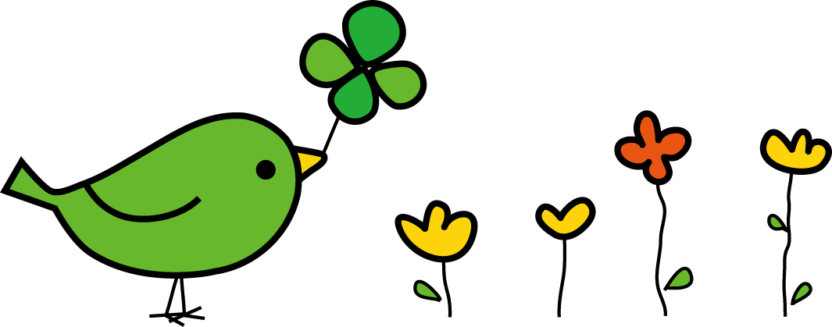

★

んでいる

あなたのきなことやなこと

あなたの（にしているものやペットなど、どんなものでもよいです）

これからやってみたいこと

シートを書いてくれてありがとう！大切に読ませてもらいますね。
シートの画像またはスキャンしたPDFファイルをapply@nijimobi.skr.jpに送ってください。しめきりは2020年11月30日です。

